Общие правила поведения детей (подростков) в ЗАО УДОЛ «Энергетик».
1.Необходимо соблюдать режим дня лагеря, общие санитарно-гигиенические нормы (умываться, причесываться, принимать душ, одеваться по погоде и т.д.).
2.Каждый ребенок (подросток) обязан соблюдать все установленные в лагере правила, в том числе правила противопожарной безопасности, правила проведения морских купаний, экскурсий, автобусных поездок, походов и т.п.
3.Ребенок (подросток) обязан быть вместе с отрядом. При необходимости отлучиться обязательно разрешение своего вожатого.
4.Выход за территорию лагеря допускается только с разрешения начальника смены (или директора) и только в сопровождении вожатого.
5.Каждый ребенок (подросток) и сотрудник лагеря должен беречь зеленые насаждения на территории лагеря, соблюдать чистоту.
6.Нельзя есть незнакомые ягоды, плоды.
7.В случае ухудшения самочувствия необходимо сообщать вожатым.
8.Необходимо соблюдать правила поведения в общественных местах - словами, действиями и поведением не мешать окружающим, не оскорблять их эстетическое чувство.
9. В лагере запрещается курить и употреблять спиртные напитки, в том числе пиво.
10.Необходимо бережно относиться к личному имуществу и имуществу лагеря.
Правила противопожарной безопасности.
1.Необходимо знать план эвакуации спального корпуса. В случае обнаружения признаков возгорания незамедлительно покинуть здание и сообщить любому взрослому.
2.Запрещается разводить огонь в помещениях, на территории лагеря и в походах.
3.Не разрешается пользоваться электроприборами без разрешения вожатого.
4.В лагере курить запрещено.
5.Легковоспламеняющиеся предметы следует сдать на хранение вожатым.
6.Не разрешается трогать провисающие, торчащие провода. О наличии таких проводов следует сообщить вожатому.
Правила поведения детей на пляже.
Требования к местам купания детей в открытых водоемах изложены в законодательных актах. Начальник пляжа, руководитель лагеря должны следить за соответствие пляжа, предъявляемым требованиям.
Глубина водоема в местах, предназначенных для купания детей, в зависимости от их возраста, должна составлять от 70 см до 130 см. Территория, которая предназначена для купания, должна быть обозначена буйками – яркими, хорошо видимыми поплавками.
Рекомендуется нахождение в воде группы из не более 10 детей на ограниченной буйками территории. При этом наблюдение за группой ведут двое взрослых: вожатый и плаврук (инструктор по спорту) – один находится в водоеме с детьми (вожатый), второй контролирует процесс купания с берега.
На спасательном посту находится мачта с разрешающим (желтый флаг), либо запрещающим (черный круг) сигналом. Категорически запрещено проводить купание при запрещающем сигнале.
При организации купания детей обязательно присутствие медицинского работника.
Проводить купание рекомендуется при t воздуха от 23° С и при t воды от 20° С. Продолжительность купания с первых дней постепенно увеличивать с 2 до 15 минут (в зависимости от погодных условий).
При купании детям запрещено:
- подавать ложные сигналы тревоги;
- нырять;
- топить друг друга;
- подкидывать друг друга;
- заплывать за ограничительные буйки;
- кататься друг на друге;
- забегать в воду;
- заходить в воду без разрешения плаврука и вожатого.
Во время купания дети должны выполнять все распоряжения и указания лиц, ответственных за проведение купания: вожатых, плавруков (инструкторов по спорту), спасателей:
- перед началом купания и после выхода из воды необходимо построиться на берегу для расчета;
- в воду разрешается заходить только по команде инструктора по плаванию (например: по команде «В воду», либо по свистку);
- выходить из воды необходимо сразу же после команды инструктора;
- соблюдать правила безопасного поведения на воде.
Подготовительная работа. До первого посещения пляжа вожатому необходимо провести инструктаж с детьми. Объяснить правила поведения на воде. Так же, поскольку купаются не все дети одновременно, лучше заранее разбить отряд по группам не более 10 человек: «первая десятка», «вторая десятка». Перед выходом на пляж обязательно проверить наличие головного убора у каждого ребенка.
Рекомендуемая схема организации купания в море в детском оздоровительном лагере (может отличаться в зависимости от лагеря).
Отряды в сопровождении вожатых приходят на пляж. Дети переодеваются в купальные костюмы, рассаживаются на отрядном месте. На пляже необходимо находиться в головных уборах. По команде плавруков (инструкторов по спорту) вожатый каждого отряда готовит группу не более 10 человек к купанию – «десятка». Группа каждого из отрядов выстраивается в шеренгу около берега с одним вожатым. Второй вожатый отряда находится с остальными детьми на берегу.
После построения группы, вожатый пересчитывает детей на берегу. Поднимает руку, показывая сигнал плавруку «готовы к купанию» (рис.1).
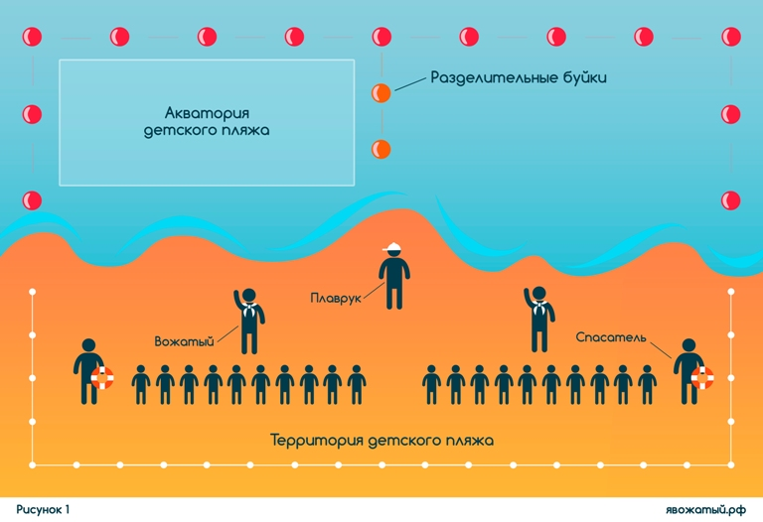
По окончании подготовки отрядов к купанию по команде плаврука, вожатый заходит в воду. Поднимает руку, показывая сигнал «готов» (рис. 2).
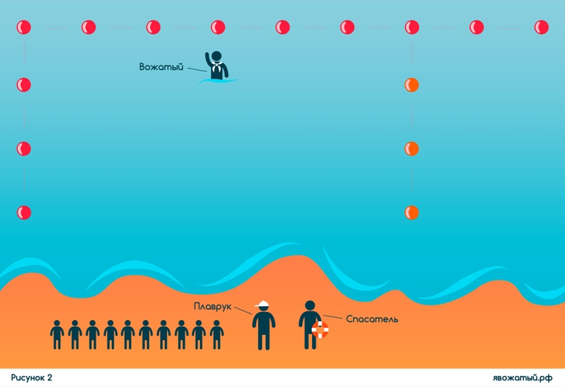
По команде плаврука дети заходят в воду спокойным шагом. Забегать в воду детям не рекомендуется (происходит резкий скачок температуры: от +40 в воздухе до +24 в воде, так же можно споткнуться). Во время купания дети должны соблюдать правила безопасного поведения на воде. Вожатый должен визуально видеть каждого ребенка, периодически их пересчитывать, вожатый должен стоять на месте. Плавать, нырять и т.п. во время купания детей вожатому запрещено (рис. 3).
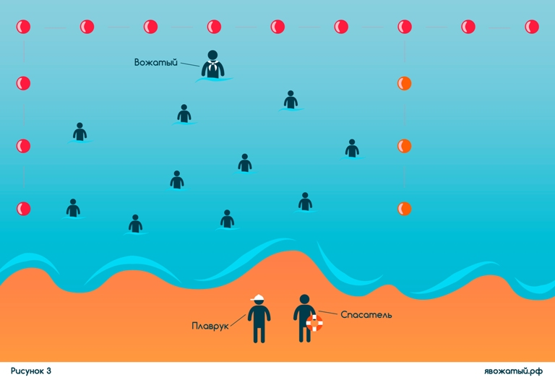
При завершении времени купания по команде плаврука все дети выходят из воды и так же выстраиваются для расчета. После того, как вожатый проверил численность детей в группе, дети занимают место на пляже на своем отрядном месте. Вожатые отрядов готовят следующие группы – «десятки» к купанию по той же схеме. После завершения времени купания и пребывания на пляже, дети переодевают купальные костюмы с сухую одежду, и сопровождении вожатых идут в лагерь.
Правила нахождения детей на пляже во время купания
В то время как часть отряда находится в море с одним вожатый, второй вожатый находится с остальными детьми на пляже, следит, чтобы все дети находились в головных уборах.
При нахождении на пляже детям запрещается:
- покидать территорию детского пляжа;
- отлучаться с отрядного места без разрешения вожатого;
- подходить к воде без команды вожатого или плаврука;
- кидать друг в друга песок, камни;
- зарывать друг друга в песок.
На детском пляже не должны находиться посторонние. При обнаружении посторонних лиц, следует незамедлительно сообщить об этом начальнику пляжа, либо спасателю.

